Asignatura: Ingeniería de Materiales

Carrera: Ingeniería Industrial

**TP Ultrasonido - Determinación de la velocidad del sonido en diferentes materiales.**

**Poder de resolución y sensibilidad**

Fundamentos físicos

La velocidad del sonido es característica de cada tipo de material. Para el ensayo de ultrasonido se utiliza un equipo que contiene un patrón denominado V1. El patrón es de acero al carbono cuya velocidad del sonido para el caso de propagación longitudinal es de 5900 m/s, en condiciones normales. El equipo, previa calibración, en el display (pantalla), indica la velocidad del sonido en tiempo real.

Cuando se tienen un material (diferente a V1), para realizar ensayos de medición de espesores, detección de fallas, etc., previamente es necesario previamente calibrar el sistema (equipo, transductor, conexiones), mediante la determinación de la velocidad característica del sonido.

La distancia que recorre el haz ultrasónico, es proporcional al tiempo que tarde en dicho recorrido. Con este principio es posible la determinación de la velocidad del sonido en un material dado.

Actividades

Preparación del sistema de ultrasonido: Equipo, patrón V1, transductor, conexiones, acoplante, materiales de ensayo, calibrador de espesores (pie de rey), lupa, iluminación, EPP.

Se analizan los siguientes materiales:

Patrón V1 (acero al carbono): CL …………………. m/s – Espesor……. mm

M2 Aluminio – Espesor……… mm

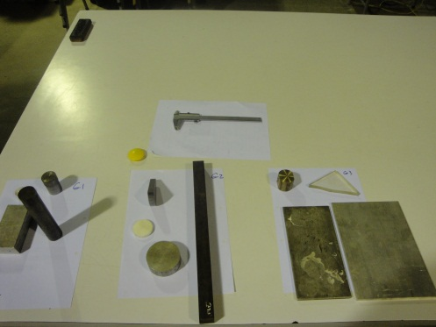M3 Bronce – Espesor ……..mm

Utilizando el patrón V1 y transductor normal φ 10 mm de 4 MHz, se coloca el 1er eco de fondo a d (divisiones) de la pantalla TRC

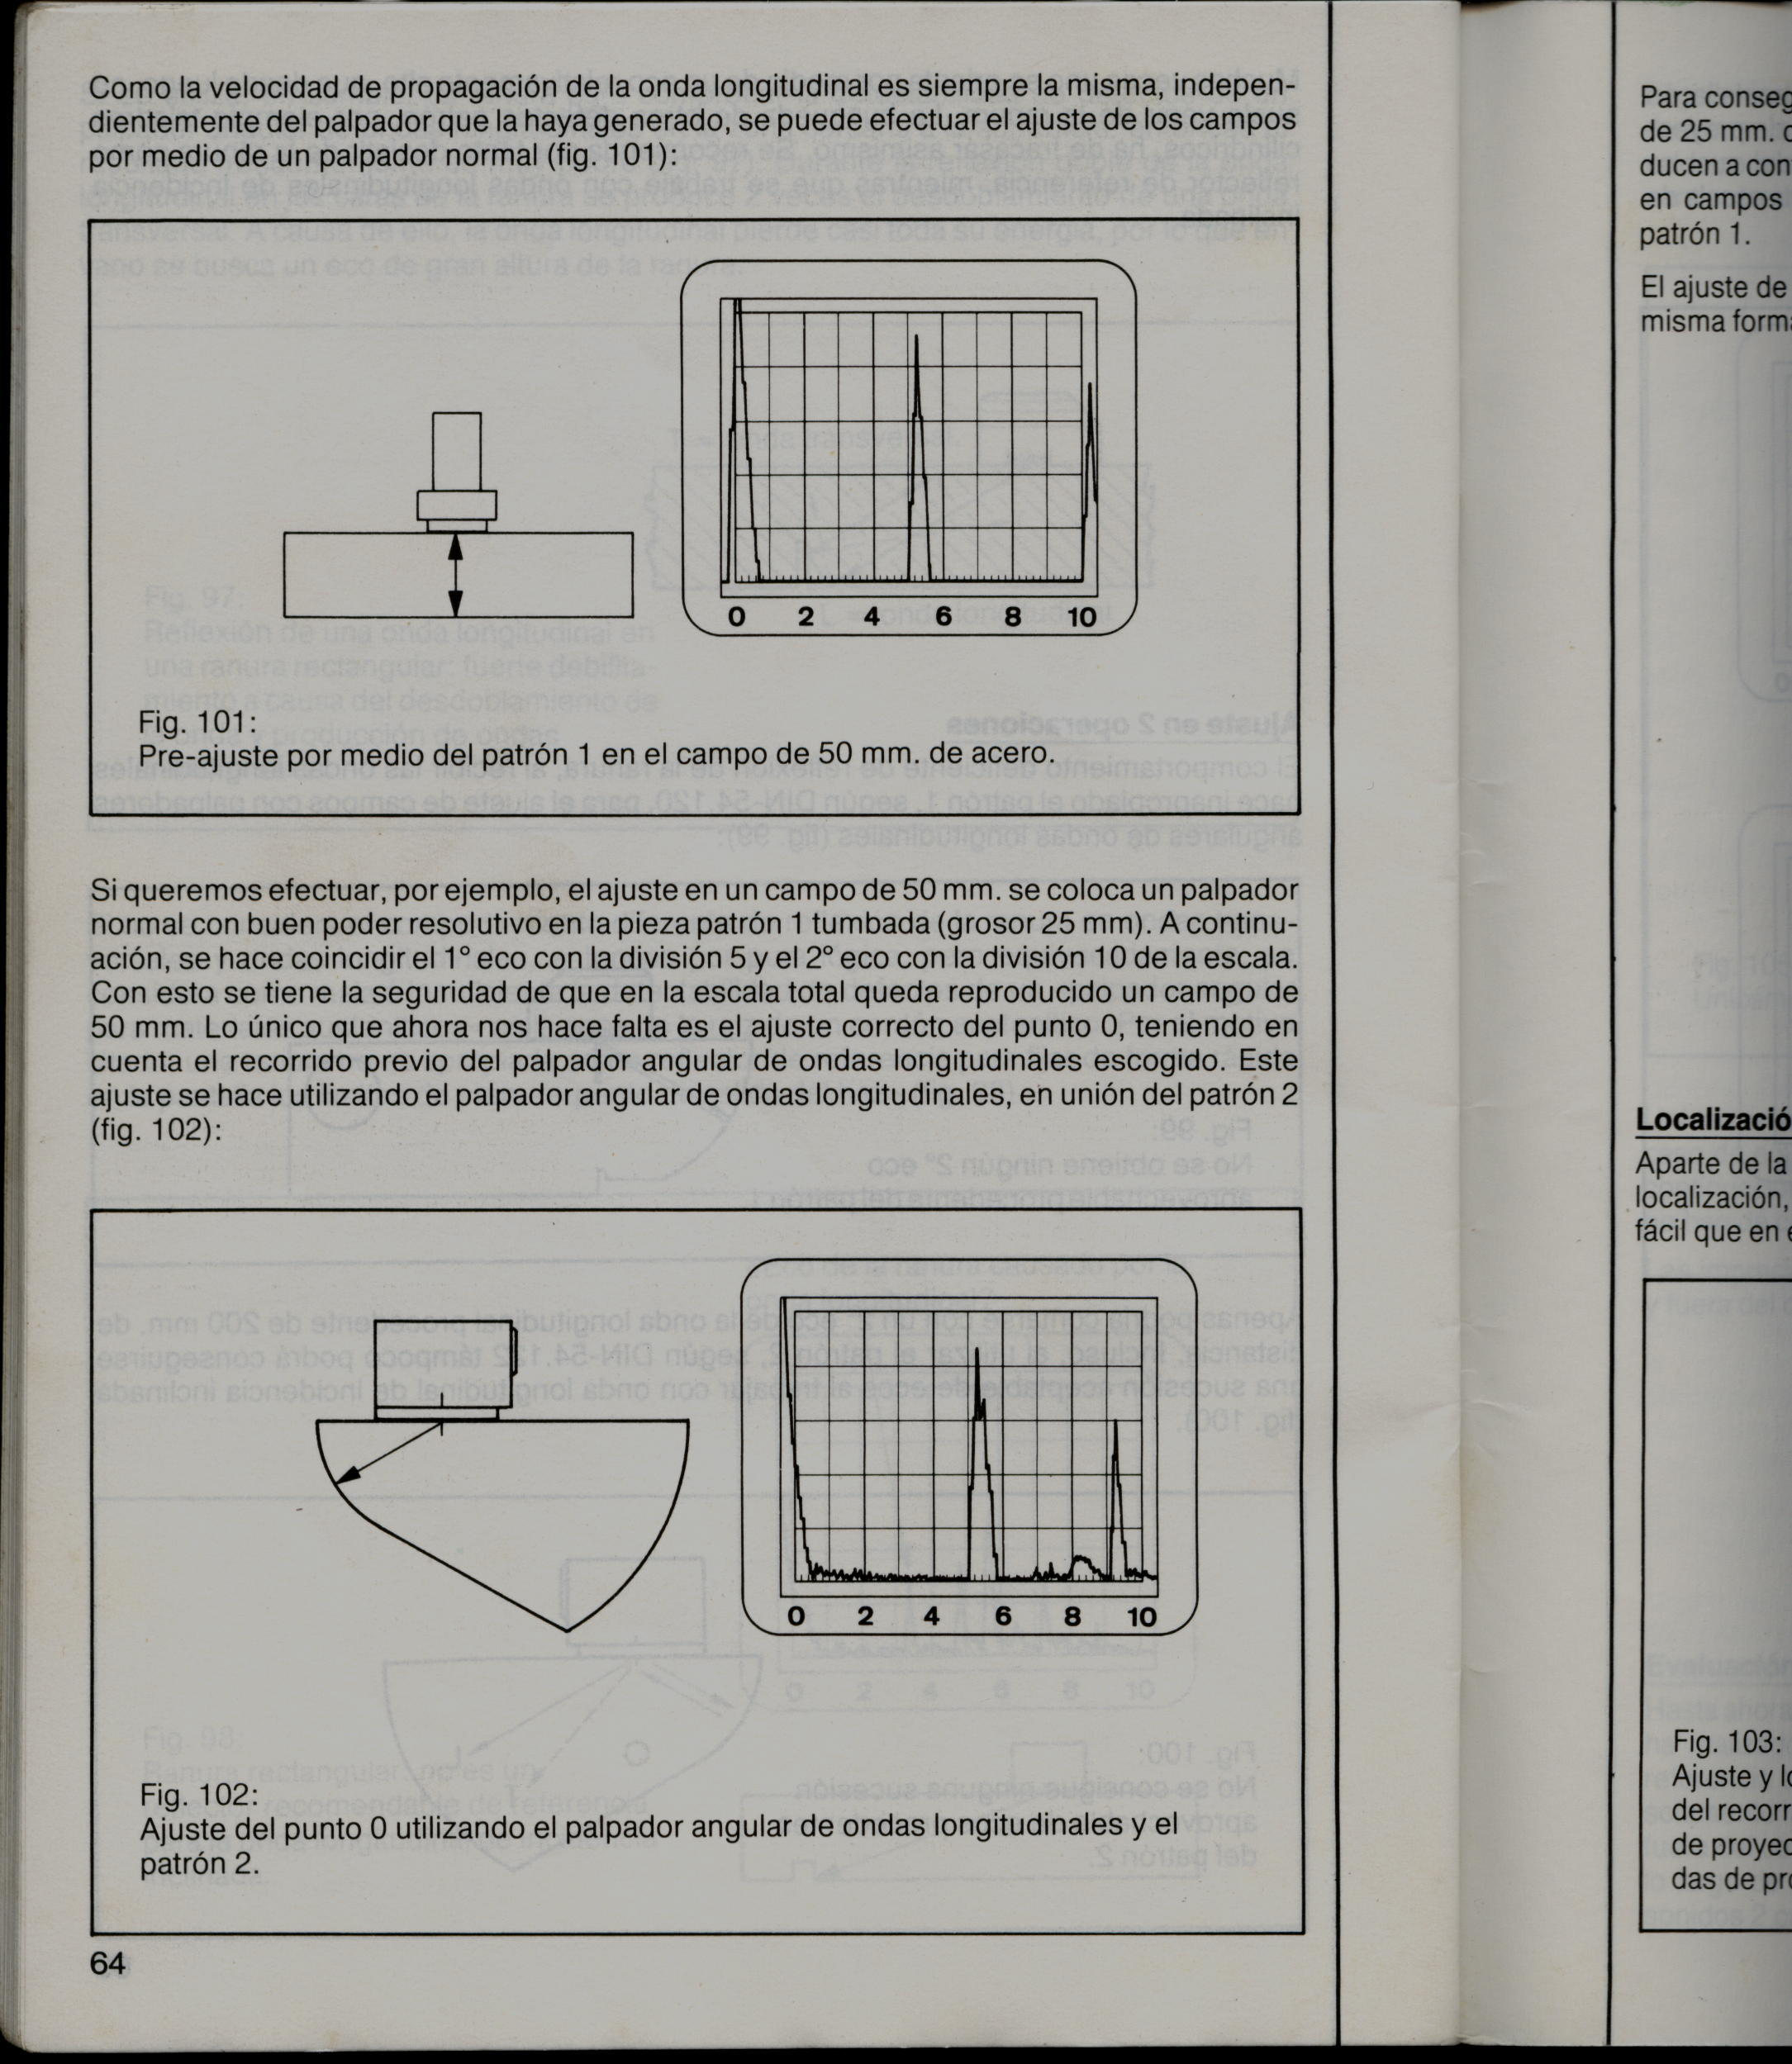

e

e

Eco de emisión

1er eco de fondo

Transductor

Material a ensayar

Velocidad del sonido en materiales

0

10

20

30

50

40

Divisiones base de tiempo

Pantalla TRC

Sin modificar la calibración del sistema (equipo, transductor, posición y altura de los ecos, se realiza la misma operación en otros materiales.

M2

Para e2 (mm) se observa que el 1er eco de fondo se encuentra a d2………… (divisiones)

M3

Para e3 (mm) el 1er eco de fondo está en la división d3……… (divisiones)

Se utiliza la siguiente tabla:

|  |  |  |  |  |
| --- | --- | --- | --- | --- |
| Material | Espesor (mm) | Divisiones  Pantalla TRC | Velocidad del sonido (m/s) | Tiempo (s) |
| Patrón V1 | (e1) | (d1) | Lectura en display (CL1) | Se calcula (t1) |
| Material 2 | (e2) | (d2) | Se calcula (CL2) | Se calcula (t2) |
| Material 3 | (e3) | (d3) | Se calcula (CL3) | Se calcula (t3) |

Dado que la distancia que recorre el haz ultrasónico es proporcional al tiempo que tarda para cubrir dicho recorrido, se tiene que:

→  (1)

Para determinar la velocidad del material a estudiar, se realiza el siguiente cálculo:

 (2)

Reemplazando t2 de (1) en (2), queda:

 (3)

CL2 =

CL3 =

Poder de resolución y sensibilidad

Fundamentos

Poder de resolución

La resolución en un medidor es la mínima variación de la magnitud que puede detectar y mostrar. Es decir, es el incremento más pequeño que el medidor puede distinguir entre dos valores. En el caso del pie de rey analógico es 0,05 mm

Sensibilidad

Es la menor cantidad que puede medir un instrumento. No tiene sentido fabricar una cinta métrica de 50 metros de longitud que mida 0.1 mm.

Actividades

Utilizando V1, para rango 50 mm, se ubica agujero de referencia distancia 35 mm entre ecos. Se lleva a 80 % altura de pantalla. Ver otros defectos en probetas

Para rango 100 mm, con V1 se detectan al mismo tiempo los 3 escalones correspondientes a defectos Siempre es necesario registrar la frecuencia mínima para cada caso (eco con 80 % altura de pantalla).